Kategorie | Eure Informationen
Land und Hauptstadt

Flagge

Allgemeine Informationen
zur
landestypischen Küche

Name eines typischen
Gerichts, das du am liebsten
Essen/kochen würdest

Bild des Gerichts (wenn es
verwendet werden darf)
oder ein Link zum Bild

Rezept

Diese Links können euch bei der Suche nach landestypischen Gerichten helfen:
B u l g a r i e n : h t t p : / / w w w . b u l g a r i e n - r e z e p t e . i n f o /
R u m ä n i e n : h t t p : / / w w w . r u m a e n i e n - i n f o . a t / d e / w i s s e n s w e r t e s / d a t e n - f a k t e n / 7 2
S l o w e n i e n : h t t p : / / w w w . s l o v e n i a . i n f o / d e / G e r i c h t e - u n d - R e z e p t e . h t m ? r e c e p t i = 0 & l n g = 3
S l o w a k e i : h t t p : / / d e . a l l r e c i p e s . c o m / r e z e p t e / e r g e b n i s s e . a s p x ? w o r t = s l o w a k i s c h e & o _ i s = S e a r c h
S c h w e d e n : h t t p : / / w w w . b r u n n v a l l a . c h / s c h w e d e n / e s s e n . h t m
L e t t l a n d : h t t p : / / d e . a l l r e c i p e s . c o m / r e z e p t e / e r g e b n i s s e . a s p x ? w o r t = L e t t l a n d & o _ i s = S e a r c h
P o r t u g a l : h t t p : / / d e . a l l r e c i p e s . c o m / r e z e p t e / t a g - 1 0 5 0 7 / p o r t u g i e s i s c h e - r e z e p t e . a s p x
M a l t a : h t t p : / / m a l t e s m e d i t e r r a n c o o k i n g p i r a t e s . j i m d o . c o m / m a l t e s i s c h e - r e z e p t e - z u m - n a c h k o c h e n / m a l t e s i s c h e - k % C 3 % B C c h e -
i n h a l t s v e r z e i c h n i s - d e r - r e z e p t e /
D e u t s c h l a n d : h t t p : / / d e . a l l r e c i p e s . c o m / r e z e p t e / d e u t s c h l a n d - r e z e p t e . a s p x ? o _ i s = R e c L P _ T r e e C o n t r o l
F r a n k r e i c h : h t t p : / / d e . a l l r e c i p e s . c o m / r e z e p t e / f r a n k r e i c h - r e z e p t e . a s p x ? o _ i s = R e c L P _ T r e e C o n t r o l
G r i e c h e n l a n d : h t t p : / / d e . a l l r e c i p e s . c o m / r e z e p t e / g r i e c h e n l a n d - r e z e p t e . a s p x ? o _ i s = R e c L P _ T r e e C o n t r o l
I t a l i e n : h t t p : / / d e . a l l r e c i p e s . c o m / r e z e p t e / i t a l i e n - r e z e p t e . a s p x ? o _ i s = R e c L P _ T r e e C o n t r o l
Ö s t e r r e i c h : h t t p : / / d e . a l l r e c i p e s . c o m / r e z e p t e / o e s t e r r e i c h - r e z e p t e . a s p x ? o _ i s = R e c L P _ T r e e C o n t r o l
S p a n i e n : h t t p : / / d e . a l l r e c i p e s . c o m / r e z e p t e / s p a n i e n - r e z e p t e . a s p x ? o _ i s = R e c L P _ T r e e C o n t r o l
P o l e n : h t t p : / / d e . a l l r e c i p e s . c o m / r e z e p t e / t a g - 1 7 1 4 / p o l n i s c h e - r e z e p t e . a s p x ? o _ i s = R e c L P _ T r e e C o n t r o l
U n g a r n : h t t p : / / d e . a l l r e c i p e s . c o m / r e z e p t e / t a g - 1 0 5 1 3 / u n g a r i s c h e - r e z e p t e . a s p x ? o _ i s = R e c L P _ T r e e C o n t r o l
G r o ß b r i t a n n i e n : h t t p : / / d e . a l l r e c i p e s . c o m / r e z e p t e / g r o s s b r i t a n n i e n - u n d - i r l a n d - r e z e p t e . a s p x ? o _ i s = R e c L P _ T r e e C o n t r o l
D ä n e m a r k : h t t p : / / d e . a l l r e c i p e s . c o m / r e z e p t e / t a g - 1 1 8 6 6 / d a e n e m a r k - r e z e p t e . a s p x ? o _ i s = R e c L P _ T r e e C o n t r o l
I r l a n d : h t t p : / / i r i s h - n e t . d e / D i e - i r i s c h e - K u e c h e - E s s e n - - T r i n k e n / I r i s c h e - R e z e p t e /
F i n n l a n d : h t t p : / / w w w . f i n n - l a n d . n e t / f i n n l a n d - r / r e z e p t e /
L i t a u e n : h t t p : / / d e . a l l r e c i p e s . c o m / r e z e p t e / e r g e b n i s s e . a s p x ? w o r t = l i t a u & o _ i s = S e a r c h
Z y p e r n : h t t p : / / w w w . z y p e r n . d e / e s s e n - u n d - t r i n k e n / r e z e p t e /
E s t l a n d : h t t p : / / w w w . e s t l a n d i a . d e / l a n d - u n d - l e u t e / e s t n i s c h e - k u e c h e . h t m l
N i e d e r l a n d e : h t t p : / / e a t s m a r t e r . d e / k u l i n a r i s c h e - r e i s e / d i e s e - 1 1 - t y p i s c h e n - g e r i c h t e - m u e s s e n - s i e - i n - h o l l a n d - p r o b i e r t - h a b e n
B e l g i e n : h t t p : / / e a t s m a r t e r . d e / r e z e p t e / r e g i o n / e u r o p a / b e l g i s c h
T s c h e c h i e n : h t t p : / / w w w . t s c h e c h i s c h e - k u e c h e . d e / r e z e p t e /
L u x e m b u r g : h t t p : / / w w w . v i s i t l u x e m b o u r g . c o m / d e / e r l e b e n / l o k a l e - p r o d u k t e / s p e z i a l i t a t e n - u n d - r e z e p t e
K r o a t i e n : h t t p : / / d e . a l l r e c i p e s . c o m / r e z e p t e / e r g e b n i s s e . a s p x ? w o r t = k r o a t i s c h & o _ i s = S e a r c h

Hat die Gruppe…? | Gruppe 1 | Gruppe 2 | Gruppe 3 | Gruppe 4 | Gruppe 5
… den Inhalt gut umge-
setzt?

… leserlich geschrieben
und Wichti-
ges hervor-
gehoben?

… passende Fotos/Bilder ausge-
sucht?

… eine Wör-
terliste hin-
zugefügt?

Hast
du/Habt ihr weitere Kommen-
tare?

- Frage:

(Richtige Antwort: )

- Frage:

(Richtige Antwort: )

- Frage:

(Richtige Antwort: )

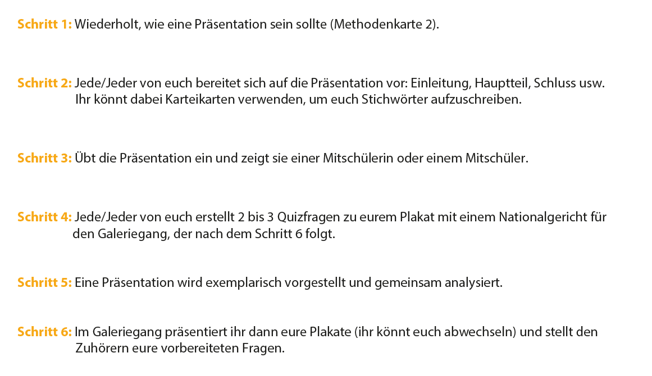

Land | Vorspeise | Hauptspeise | Nachspeise | Namen der Gruppenmitglieder

Bild /Zeichnung des Gerichts Zubereitung

Zusatzinformationen (Niveau II): Historischer, kultureller u. a. Hintergrund:

